いやだ調布市民の会「伝言板」８８１号（５／１５）
＝＝＝＝＝＝＝＝＝＝＝＝＝＝＝＝＝＝＝＝＝＝＝＝＝＝＝＝＝＝＝＝＝＝＝＝
今日も残念ながら雨天中止
第116回宣伝行動は次回(6/3)に延期
配布を予定していた「５月ビラ」の拡散をお願いします。

今日（５月１５日）は午前中の激しい雨を見て、雨天中止を決めてしまいましたが、予定時間の午後３時には極小雨に収まっていて、今日、配布するために印刷していたビラがフイになったことを非常に残念に感じています。ビラを以下に貼り付けて、そのＷＯＡＤファイルも添付します。どうぞ拡散してください。
なお、次回６月３日は１３時から調布駅前で行ないますので、みなさんのご参加を期待します。
＜１面＞
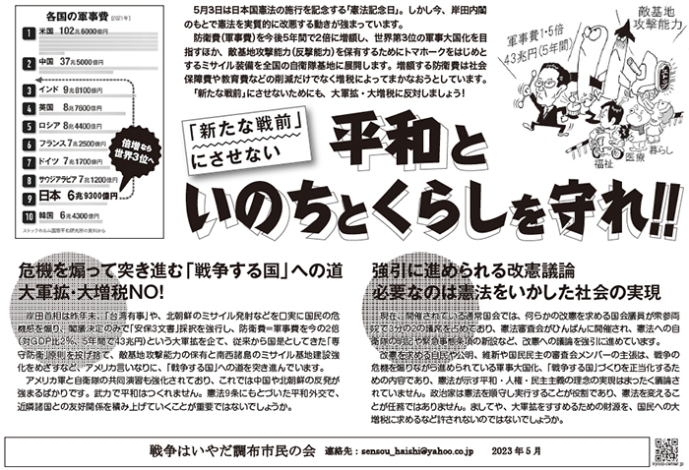
＜２面＞
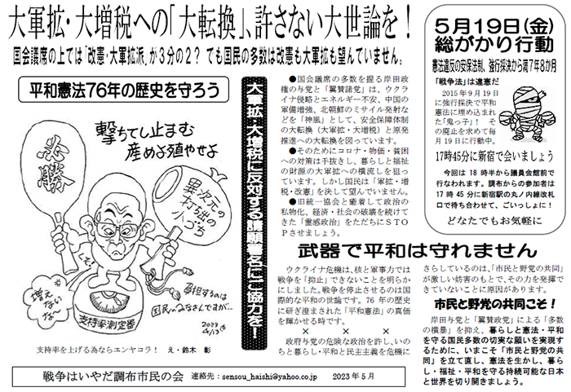
＜今日の伝言＞
いやだの会事務局から（補足・再掲） ５月後半からの市民運動・行動予定
＊間違いや変更に気づいた時はお知らせください

５／１８(木) 憲法ひろば事務局会議 １０：００～１４：００ あくろす
１９(金) 第90回総がかり行動 １８：３０ 国会議員会館前 17:45新宿集合
２２(月) 憲法ひろば・郵送作業 １１：００～１５：００ あくろす
２４(水) 年金者組合役員会 １３：３０ あくろす３階
２５(木) 社会保障宣伝（年金者） １１：００ 調布駅
２６(金) 市民による市政の会 １５：００ 教育会館
２９(月) 医療生協・調布運営委員会 １３：３０ 教育会館
６／ ２(金) 年金学習会 １４：００ たづくり１００２
３(土) 統一署名行動(116) １３：００ 調布駅
戦争反対スタンディング36 １４：００ 調布駅
６(火) 医療生協・東京大空襲記念館見学 ９：００ 調布駅ホーム最先端集合
８(木) たづくりまつり、憲法ひろば搬入 １４：００ たづくり２階南ギャラリー
９(金) 憲法・平和宣伝（新婦人＆年金者） １５：００ 調布駅
９～１１ たづくりまつり たづくり各所
１０(土) 憲法ひろば例会（鈴木勝比古さん） １０：００ たづくり映像シアター
１１(日) 第１２６回「原発ゼロ」調布行動 １０：３０ 調布駅(アネモネ会担当)
１５(木) 統一署名行動(117) １５：００ 仙川
１９(月) 第91回総がかり行動 １８：３０ 国会議員会館前 12:45新宿集合
２４(土) 北多摩中央医療生協総代会 １３：３０ 三鷹
２５(日) 社会保障宣伝（年金者） １１：００ 調布駅
２６(月) 年金者組合役員会 １３：３０ あくろす３階
２９(木) 年金学習会 １４；００ たづくり３０３
７／ １(土) 戦争反対スタンディング37 １４：００ 調布駅
３(月) 統一署名行動(118) １３：００ 調布駅
７(金) 年金・夏まつり
９(日) 憲法・平和宣伝（新婦人＆年金者） １５：００ 調布駅
１１(火) 第１２７回「原発ゼロ」調布行動 １０：３０ 調布駅（年金者邦愛担当）
１５(土) 統一署名行動(119) １５：００ つつじが丘
１９(水) 第89回総がかり行動 １８：３０ 国会議員会館前 17:45新宿集合
２２(土) 平和を歌う合唱団第３回演奏会 １４：００ くすのきホール
３０(日) 憲法ひろば例会 １３：３０ たづくり１００１
以上

